

Instituto Tecnológico de Culiacán

**Asignatura:**

Procesamiento Digital de Imágenes

**Profesor:**

Dr. Modesto Guadalupe Medina Melendrez

**Equipo 2.**

Joel Mendoza García

Moisés Ezequiel Domínguez Salcedo

Adrián Torres Sánchez

**Práctica 2:**

Manipulación global de imágenes

**Fecha de entrega:**

Jueves 25 marzo del 2021

Contenido

Manipulación Global de imágenes 3

Competencias 3

Introducción 3

Marco Teórico 3

Materiales y Equipos 3

Programas 4

Procedimiento 4

Ejercicios: 4

Análisis de resultados 4

Ejercicio 1,2 4

Ejercicio 3. 7

Ejercicio 4,5 10

Ejercicio 6. 14

Conclusiones 14

Referencias 14

# Manipulación Global de imágenes

## Competencias

El estudiante deberá desarrollar las siguientes competencias específicas:

1. Comprender la importancia y ubicación del procesamiento de imágenes como una etapa de preprocesamiento requerida para resolver diversos problemas de aplicación práctica.
2. Utilizar una herramienta de programación para implementar y utilizar algoritmos que permitan realizar el procesamiento de imágenes.
3. Obtener y procesar el histograma de imágenes en escalas de grises para manipular el contraste de la imagen.
4. Aplicar técnicas o métodos básicos del dominio espacial (histogramas, operadores lógicos-aritméticos) para mejorar el contenido de imágenes.
5. Desarrollar proyectos de procesamiento de imágenes para aplicaciones reales.
6. El estudiante fortalecerá las siguientes competencias genéricas que son acordes al perfil de egreso:
7. Conocimiento sobre el área de estudio y la profesión.
8. Capacidad de aplicar los conocimientos en la práctica.
9. Capacidad de investigación.
10. Habilidades en el uso de las tecnologías de la información y de la comunicación.
11. Habilidades para buscar, procesar y analizar información procedente de fuentes diversas.
12. Capacidad de abstracción, análisis y síntesis.
13. Capacidad de trabajo en equipo.
14. Capacidad para organizar y planificar el tiempo.
15. Capacidad de comunicación oral y escrita.
16. Capacidad para identificar, plantear y resolver problemas.
17. Capacidad creativa.
18. Capacidad para formular y gestionar proyectos.
19. Capacidad para tomar decisiones.

## Introducción

Introducción sobre el procesamiento global de imágenes.

## Marco Teórico

En el marco terorico incluir instrucciones, de Matlab para manipulación de imágenes globales.

## Materiales y Equipos

* PC
* Camara

## Programas

* Matlab Versión 2011b en adelante con el toolbox digital image processing.

## Procedimiento

### Ejercicios:

1. Seleccionar al menos 4 imágenes a color con las siguientes características visibles:

1. Una imagen muy oscura.
2. Una imagen muy clara.
3. Una imagen con poco contraste.
4. Una imagen con mucho contraste.

2. Demostrar que las características anteriores se cumplen mediante el análisis de los histogramas de las imágenes.

3. Aplique las operaciones globales que considere necesarias para mejorar la calidad de las imágenes. Demostrará las mejoras obtenidas mediante el análisis de los histogramas resultantes.

4. Manipule las imágenes de la actividad 1 mediante la ecualización de sus histogramas.

5. Realicé un análisis comparativo subjetivo entre las imágenes obtenidas de la actividad 3 y la 4, elaboré conclusiones y observaciones.

6. Realice el procesamiento global necesario para realizar el fotomontaje de una imagen de usted sobre una escena de interés. Deberá utilizar los métodos abordados en clase para obtener el modelo de fondo requerido por la segmentación de su imagen y adoptar la que le brinde mejores resultados. Justifique la selección del método utilizado.

## Análisis de resultados

### Ejercicio 1,2

Selección de imágenes, y comprobación de sus características empleando los comandos “imhist()” para realizar el análisis de los histogramas

1. Imagen Muy oscura:

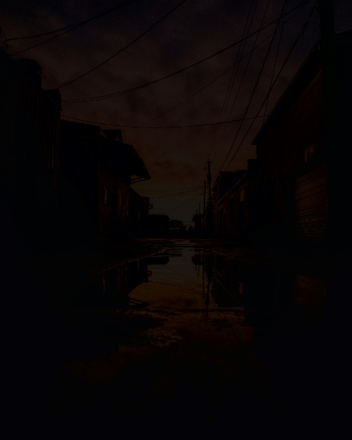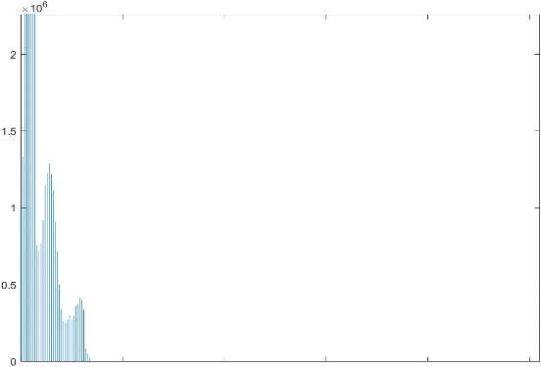

Observaciones: En esta imagen podemos observar a simplemente una imagen bastante oscura, con niveles de brillo muy bajos, con el histograma estamos validando esto. Se observa como los datos se encuentran concentrados en la parte izquierda (en esta se encuentran representados los valores cercanos a 0).

1. Imagen muy clara

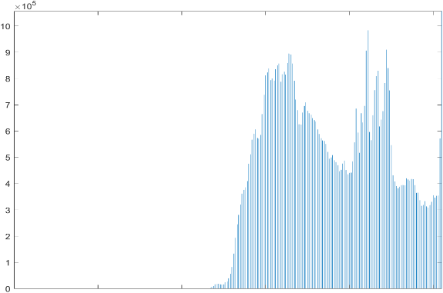

Observaciones: en la imagen podemos observar como tenemos un exceso de brillo, por tanto, en el histograma se encuentran los valores concentrados en el lado derecho del histograma.

1. Imagen con bajo contraste

Observación: Podemos observar como las concentraciones de los valores de cada pixel, se encuentran en los dos extremos del histograma, lo que indica que se tiene una imagen con bajo contraste

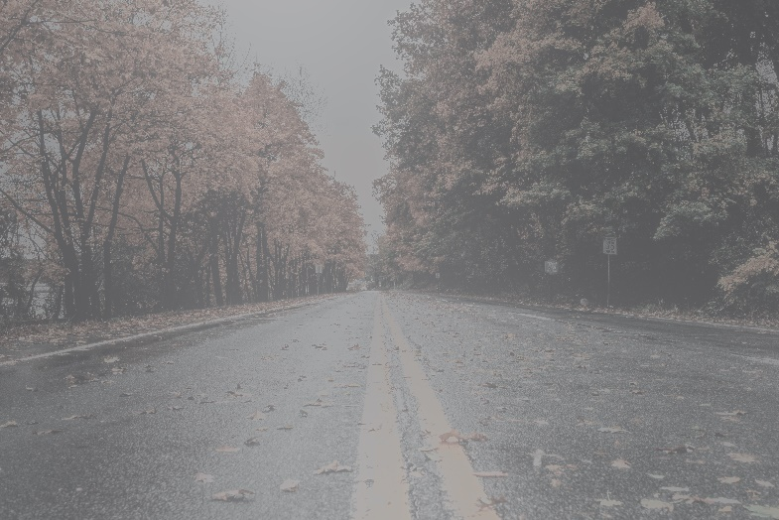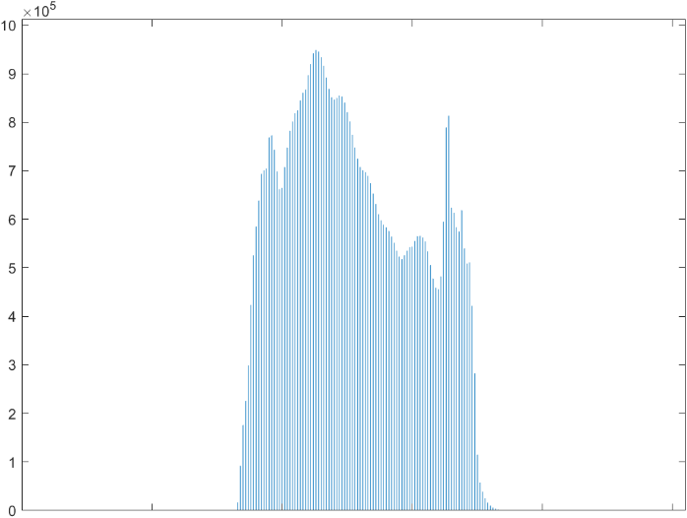

1. Imagen con alto contraste

Observación: en el siguiente histograma podemos observar una imagen con alto contraste, observamos en el histograma que gran parte de los valores de cada píxel se encuentran en medio.

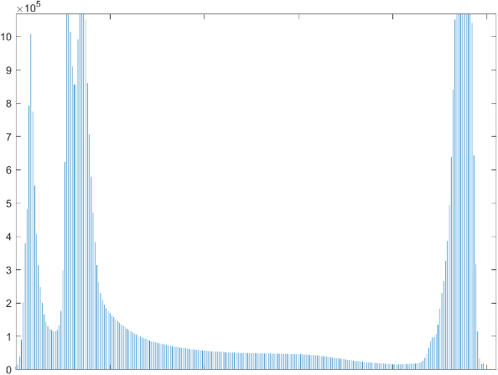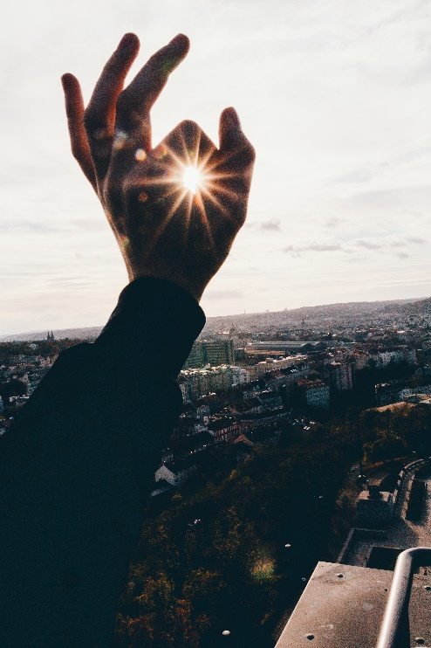

### Ejercicio 3.

Aplicando operaciones para corregir el histograma de las distintas imágenes. La idea de corregir un histograma consiste en modificar la región en la que se encuentran los valores de cada píxel en una imagen para corregir defectos en las mismas.

Se procede con la corrección de cada imagen haciendo uso de Matlab, y sus herramientas para procesado de imágenes.

En los casos 1,2,3, parte de los casos podemos observar imágenes con histogramas bastante distribuidos en la mayor parte de su rango de valores.

#### Caso 1. Imagen oscura

Observaciones: en este caso podemos observar, los resultados obtenidos por una parte vemos un histograma mucho más distribuido, una imagen con mucho mas brillo.

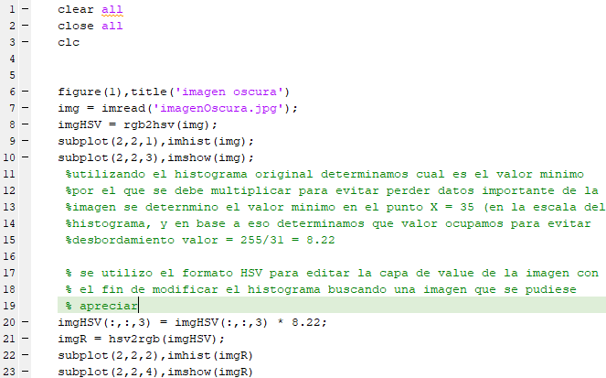Código empleado:

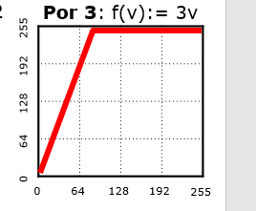En el código estuvimos haciendo uso del siguiente comportamiento, donde los valores la imagen la multiplicábamos por una constante para aumentar la intensidad del de la imagen.

#### Caso 2. Imagen Clara

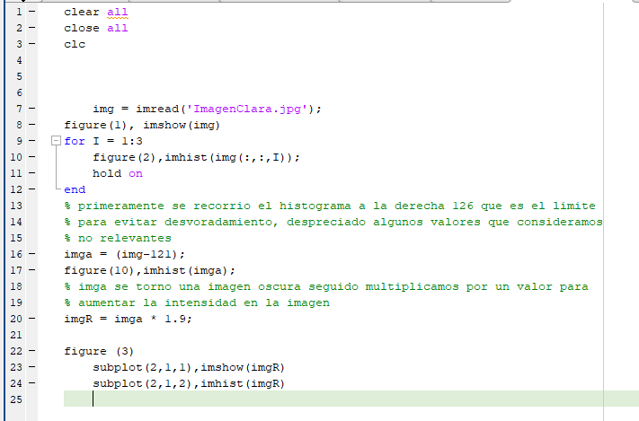Código empleado:

#### Caso 3. Imagen con bajo contraste

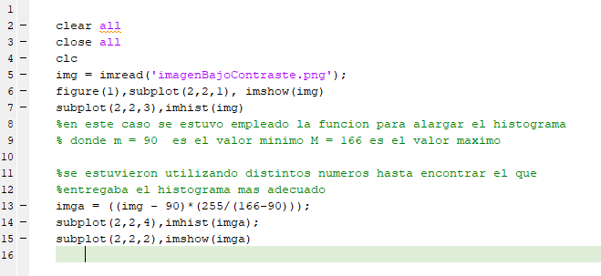Código empleado

#### Caso 4. Imagen con alto contraste.

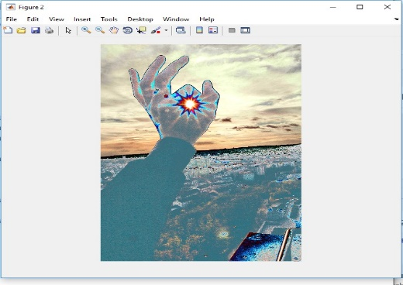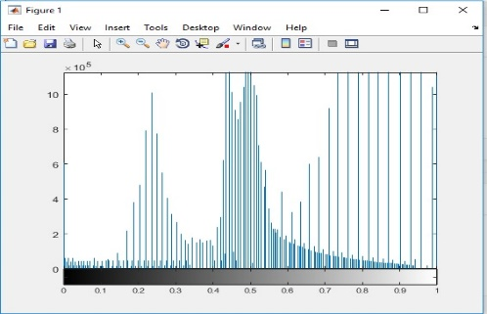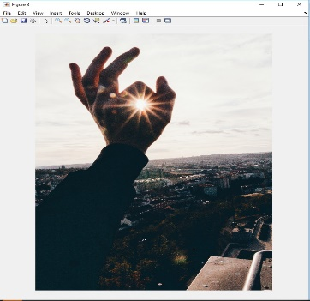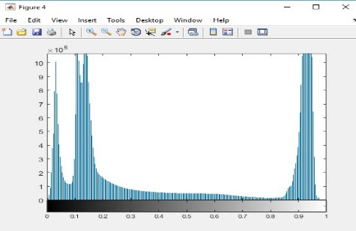

Código empleado

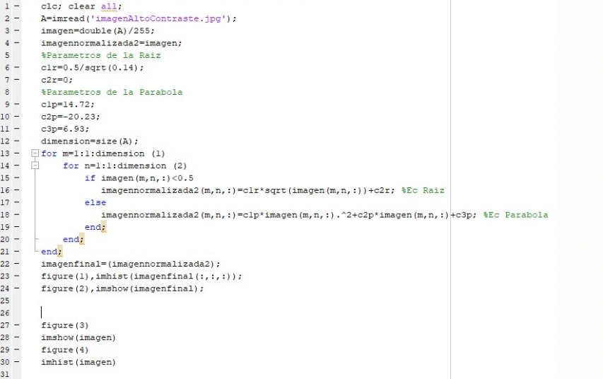Observaciones: podemos observar en base a implementar la operación raíz-parábola, un histograma un poco más equilibrado que el de la imagen original, sin embargo, costo bastante trabajo dado que, las ecuaciones de raíz parábola que se tiene como referencia, solo permiten escoger algunos puntos en el histograma para determinar las curvas.

### Ejercicio 4,5

En el siguiente ejercicio, se hizo uso de la función “histeq()” en Matlab, para corregir de manera automática un histograma, modificando las distribución de valores en el mismo buscando conseguir histogramas los más equilibrados posibles en cuanto a cantidad de pixeles con valores iguales se refiere, finalmente en base a los valores obtenidos en el ejercicio anterior, se realizó una análisis comparativo entre los resultados obtenidos desde Matlab y lo que nosotros obtuvimos empleando operaciones globales.

#### Caso 1. Imagen oscura

* 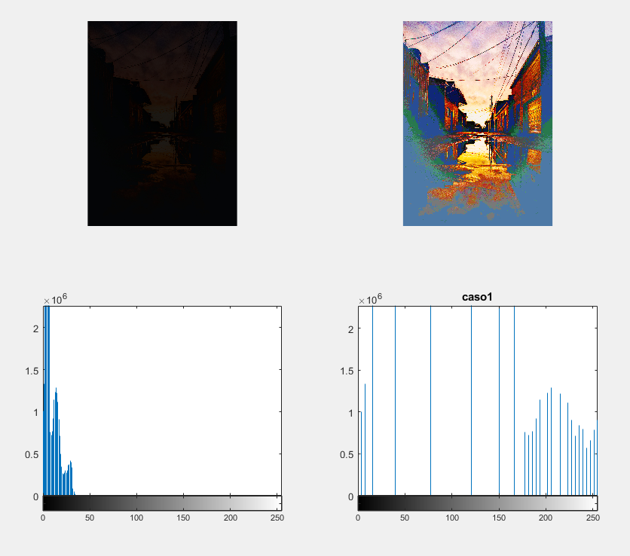Usando la función predefinida histeq():
* 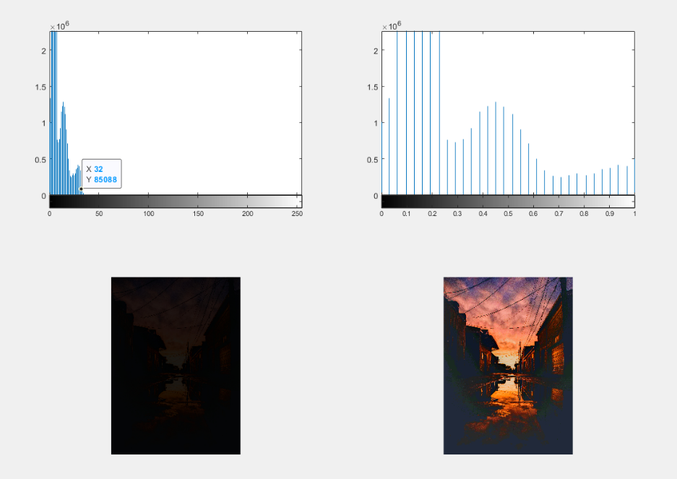Utilizando la función operaciones globales

Comparativa: podemos observar a simple vista como con las imágenes oscuras tales como las que se empelaron el comando tuvo problemas, perdiendo algunos datos, o modificado los colores en algunas zonas la instrucción predefinida de Matlab, la función estiro tanto el histograma que hay saltos muy grandes donde no hay ningún valor. Para fines prácticos en este caso las operaciones globales superaron al comando predefinido.

#### Caso 2. Imagen clara

* 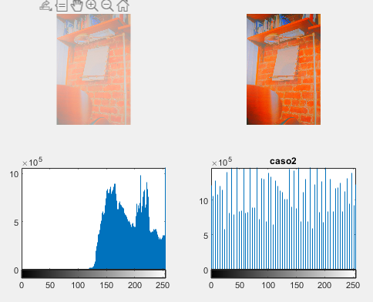Usando la función predefinida histeq():
* 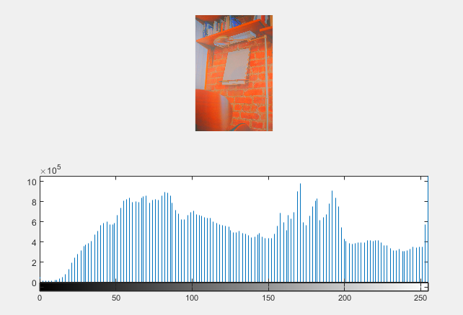Utilizando la función operaciones globales

Comparativa: En el caso 2 podemos observar como para ambos casos el histograma es bastante regular, las imágenes finales ambas son bastante similares. Por tanto, podemos decir entonces que ambos resultados son acertados, todo esto dado que como son operaciones bastante sencillas, no requiere de mucho esfuerzo o calculo numérico para encontrar las constantes numéricas adecuadas. Y nosotros simplemente analizando el histograma podemos definir porque o que operaciones vamos a estar realizando.

#### Caso 3. Imagen bajo contraste

* 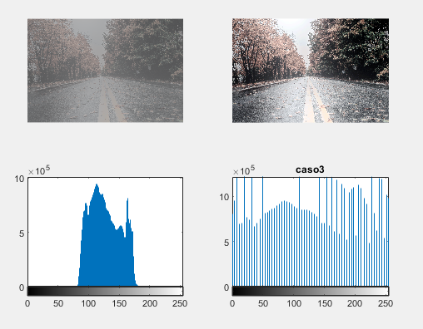Usando la función predefinida histeq():
* 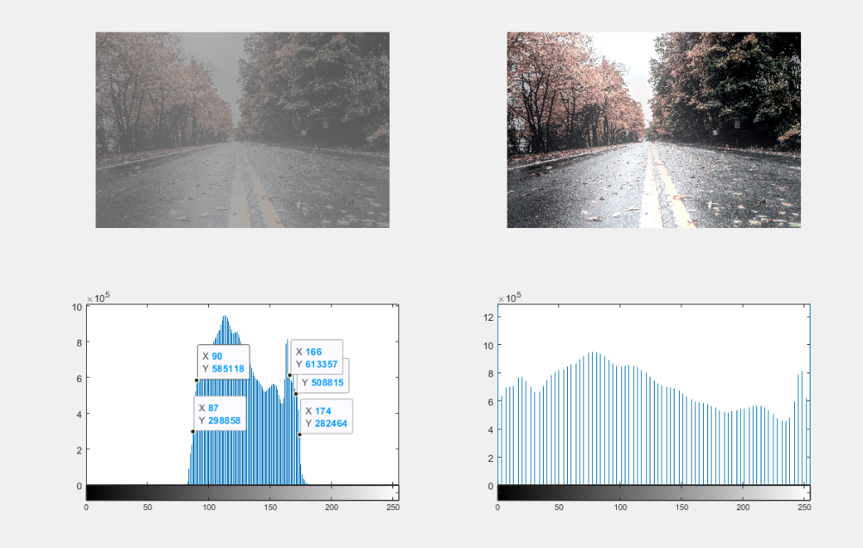Utilizando la función operaciones globales

Comparativa: en este caso al igual que en el anterior podemos observar resultados bastante similares utilizando en este caso como operación global “strech”, observamos histogramas con valores en ambos casos repartidos de manera uniforme, y una imagen con características a simple vista muy similares entre si (niveles de intensidad muy similares). Partiendo sobre lo dicho observando de manera un poco más minuciosa los histogramas se puede detectar como tiene una mejor distribución en este caso el comando de Matlab.

#### Caso 4. Imagen alto contraste

* 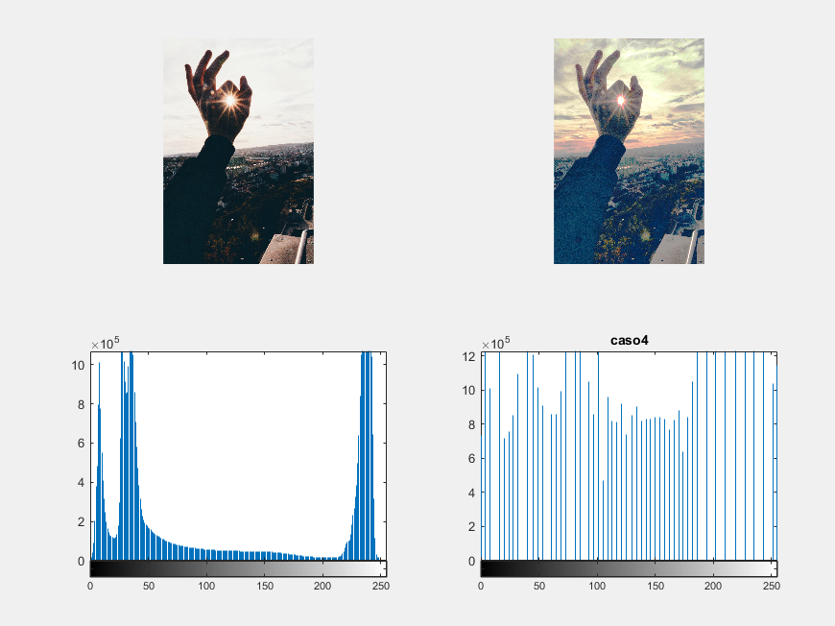Usando la función predefinida histeq():
* Utilizando la función operaciones globales

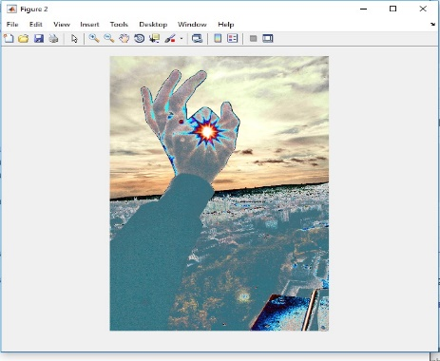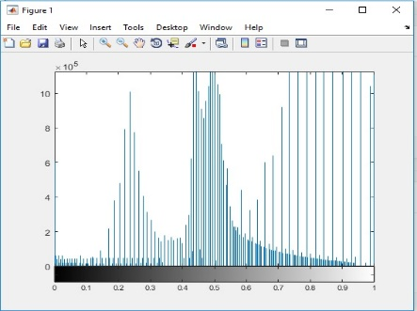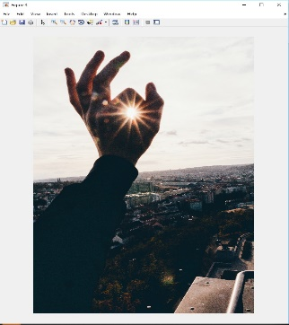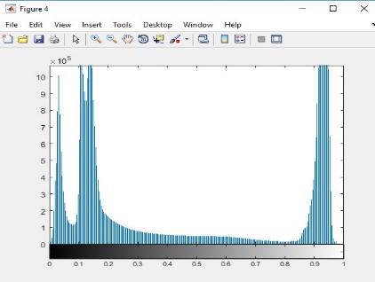

Comparativa: en este caso el análisis a mano del histograma parra corregir mediante operaciones globales se vuelve más complejo, dado que tenemos funciones de tipo parábola y raíz, las cuales en este caso solo nos permitían seleccionar valores intermedios, por tanto, se vuelve muy complicado aplicar este tipo de funciones en este tipo de histogramas. Sin embargo, se obtuvo un resultado bastante similar al del comando de Matlab.

#### Código empleado para cada caso

### Ejercicio 6.

#### Promediados

#### Máximos y mínimos

## Conclusiones

A partir de realizar operaciones globales en imágenes, nos resulta más sencillo entender el comportamiento de algunas funciones preestablecida en Matlab, y en un futuro empezar a implementar soluciones más complejas. Por otro lado, los algoritmos de fotomontaje, se nos dificulto bastante entender las teorías detrás de los mismos.

## Referencias

* Apuntes sobre Procesamiento Digital de Imágenes.
* Manuales de Image Processing Toolbox de MATLAB.
* R.C. Gonzalez, R.E. Woods, Digital Image Processing, Ed. Addison Wesley, 1992.